متوسطة المجاهد صقر محمد  السنة الدراسية: 2024/2025 | مديرية التربية لولاية ورقلة | المستوى: 4 متوسط  المدة: 1ساعة و30 دقيقة
الجمهورية الجزائرية الديمقراطية الشعبية
الاختبار التجريبي في مادة العلوم الفيزيائية والتكنولوجيا

التمرين الأول(06نقاط):
- بغرض تحضير محلول كلور الزنك نضع كمية من مسحوق الزنك Zn في أنبوب اختبار ثم نسكب عليها كمية من محلول حمض كلور الهيدروجين (H⁺,Cl⁻) فنلاحظ حدوث فوران وانطلاق غاز يحدث فرقعة عند تقريب عود ثقاب مشتعل منه وتشكل محلول شاردي لكلور الزنك (Zn²⁺ ,2Cl⁻) (الوثيقة 1)  - سم الغاز المنطلق واكتب صيغته الكيميائية؟  - كيف نكشف عن شاردة الكلور Cl⁻.  - أكتب معادلة التفاعل الكيميائي بالصيغة الشاردية ثم وازنها (مع ذكر الحالة الفيزيائية).  - نضع المحلول الناتج من التجربة السابقة أي محلول كلور الزنك (Zn²⁺ , 2Cl⁻)‏ في وعاء التحليل الكهربائي المقابل ثم نغلق الدارة (الوثيقة 2)  - سم المسريين 1 و2؟  - صف مجهريا ما يحدث بجوار كل مسرى معبرا عنه بمعادلة كيميائية  - أكتب المعادلة الإجمالية لهذا التحليل الكهربائي | 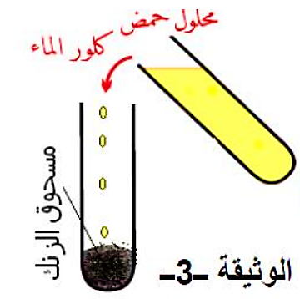  الوثيقة 2  الوثيقة 1  (Zn²⁺,2Cl⁻)  غرافيت  1  2

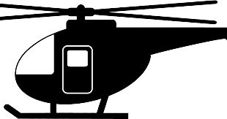
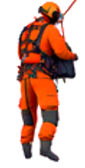
التمرين الثاني(06نقاط):
الوثيقة -3-

تدخلت وحدة الحماية المدنية لإنقاذ مجموعة من المهاجرين غير الشرعيين إثر انقلاب زورقهم في البحر، حيث تم إنزال أحد أفرادها بواسطة حبل كما تبينه (الوثيقة 3)  باعتبار أن رجل الإنقاذ (الجسم (S في حالة توازن كتلته 82 Kg وأن الجاذبية الأرضية g=10N/Kg‏  - أ) أذكر القوى المؤثرة على الجسم S؟  ب) أحسب شدة ثقل الجسمS، ثم أذكر مميزات قوة الثقل ؟  - بعد ذلك فتح رجل الإنقاذ الخطاف وسقط في البحر (الوثيقة4) حيث بقي طافيا على سطح الماء وفي حالة توازن.  إذا علمت أنه أزاح حجما من الماء قدره m³0.08 =V وأن الكتلة الحجمية لماء البحر هي:  Kg/m³ ‏ 1025 $ρ=$  S  - سم القوة التي يطبقها الماء على الجسمS ؟ ثم أحسب شدتها؟  (ب) أذكر شرطا توازن الجسم S في هذه الحالة؟  (ج) مثل القوى المؤثرة على الجسم S في هذه الحالة؟  باستعمال سلم الرسم: 1Cm 410N  الوثيقة -4- | رجل الإنقاذ  (S)

الصفحة 1/2
الوضعيـة الإدماجيــة(08نقاط):
استدعى والد أحمد تقني كهربائي بسبب حدوث خلل على مستوى الشبكة
الكهربائية لمطبخ منزلهم استعمل التقني الكهربائي جهاز متعدد القياسات
للتأكد من سلامة مأخذ التوتر الكهربائي ذي الأطراف
T, B, A كما هو مبين في (الوثيقة -5-)
1- أ/ سم أطراف المأخذ الكهربائي T, B, A؟
ب/ ما نوع التيار المستعمل في المنزل (المطبخ)؟ أعط رمزه؟ أذكر مميزاته.
ج/ استنتج قيمة التوتر المنتج U_{eff} ثم أحسب التوتر الأعظمي U_{max}
د/ حدد الشكل الموافق لتغيرات هذا التوتر بدلالة الزمن من بين الشكلين
الوثيقة -5-
الموضحين في (الوثيقة -6-)

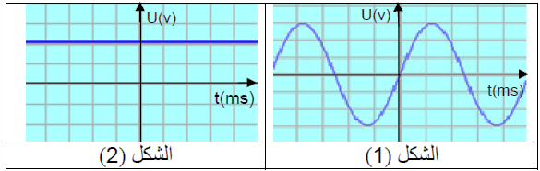

الوثيقة -6-

- قام التقني برسم مخطط للشبكة الكهربائية للمطبخ كما هو موضح في (الوثيقة -7-)

الوثيقة -7-

أ/ برأيك ماهي التعديلات والإضافات التي سيقوم بها التقني الكهربائي لحماية الأجهزة الكهربائية ومستعمليها من أخطار التيار الكهربائي.
ب/ أعد رسم المخطط مبينا عليه التعديلات والإضافات المناسبة.


بالتوفيق

الصفحة 2/2

